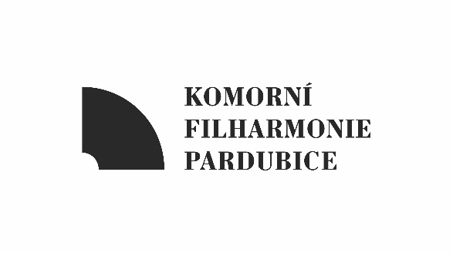
Komorní filharmonie Pardubice
Dům hudby, Sukova tř. 1260
530 02 Pardubice
IČ: 00088447
www.kfpar.cz

Dodavatel:

František Renza
Smetanovo nám. 68
57001 Litomyšl
Česká republika

V Pardubicích, dne 06. 01. 2025

Vyřizuje: Veronika Cíhová, , T:

Věc: Objednávka 250106-PPD-075 fotografování koncertů v 56. sezoně

Dobrý den, objednávám u Vás tímto fotografování koncertů Komorní filharmonie Pardubice a Pardubického hudebního jara v období leden – červen 2025.

Předpokládaný počet koncertů: 23

V případě koncertu navíc Vás budu včas informovat a doplním dodatek k objednávce.

Finanční odměna: 3.500,- Kč včetně DPH / koncert.

Seznam koncertů:

DATUM | DEN | NÁZEV | Mimo Sukovu síň
27.1., 28.1., 29.1. | PO, ÚT, ST | Novosvětská
17.2. a 19.2. | PO, ST | Královská harfa
10.3., 11.3., 12.3. | PO, ÚT, ST | Ludwig van Beethoven
15.3. v 10:30 | SO | …Do Francie
30. 3. | NE | Zahajovací koncert
7.4. a 9.4. | PO, ST | Cello světově
11. 4. | PÁ | Italský klarinet | Synagoga, Heřmanův Městec
16.4. | ST | Noc světových muzikálů | IDEON, Pardubice
22. 4. | ÚT | Trio Auric | Zámek Pardubice
26.4. v 10:30 | SO | …Do Itálie
29. 4. | ÚT | Patetická | Gočárova galerie
4. 5. | NE | Janoska Ensemble
6. 5. | ÚT | Napolitánské písně | Gočárova galerie
15. 5. | ČT | Ivan Ženatý & Martin Kasík | Gočárova galerie
19.5., 20.5., 21.5. | PO, ÚT, ST | Mozart & Wágner
22. 5. | ČT | Malá noční hudba | Kostel sv. Marie Magdalény, Lázně Bohdaneč
24. 5. | SO | Malá noční hudba & flétna | Kostel sv. Vavřince, Seč
25. 5. | NE | Czech Brass | Kostel Nejsvětější Trojice, Sezemice
26. 5. | PO | Čtvero ročních dob | Kostel sv. Vavřince, Vysoké Mýto
29. 5. | ČT | Ti nejlepší z konzervatoře | Fibichův sál, Muzeum Chrudim
30. 5. | PÁ | Bach a jeho současníci | Kostel sv. Václava a Leopolda, Kladruby n. L.
31. 5. | SO | Unikátní varhany | Kostel sv. Jakuba Většího, Přelouč
9.6., 10.6., 11.6. | PO, ÚT, ST | Josef Špaček

Děkuji a zdravím!

Veronika Cíhová
Ticketing a edukativní projekty
Komorní filharmonie Pardubice

